¿Que es un usuario root en Linux?

-Es un usuario con acceso administrativo al sistema

¿Por qué ubuntu no me deja establecer la contraseña durante la instalación?

-Porque tenemos la posibilidad de acceder a esos comandos mediante el mecanismo sudo para manejar eso. Se añaden usuarios a la cuenta admin. Todos esos usuarios pueden entonces ejecutar comandos o programas como root ejecutando sudo commnad.

* Crear una **carpeta** llamada segundaEntrega y un **archivo** llamado resuelto.
* Hacer captura de pantalla de los comandos anteriormente ejecutados.
* Ejecutar el comando pwd y hacer captura de pantalla.

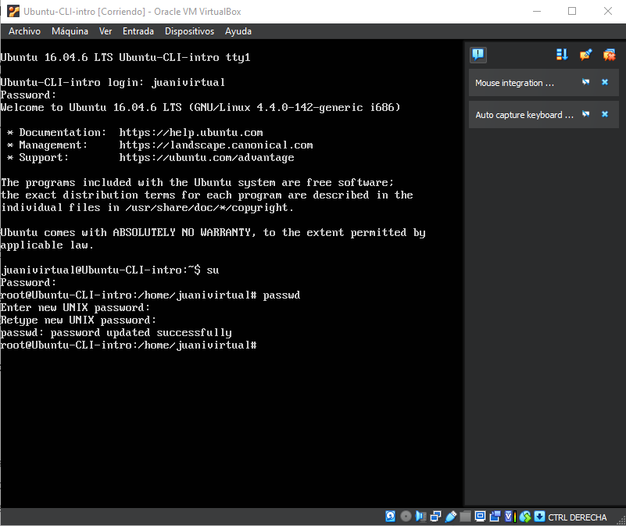

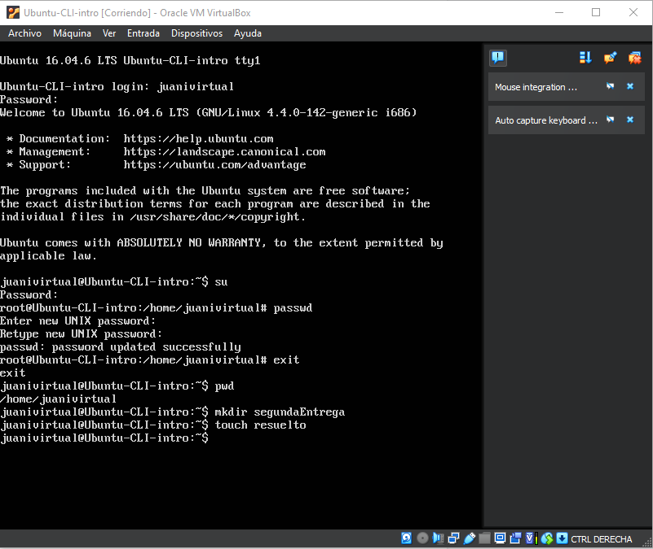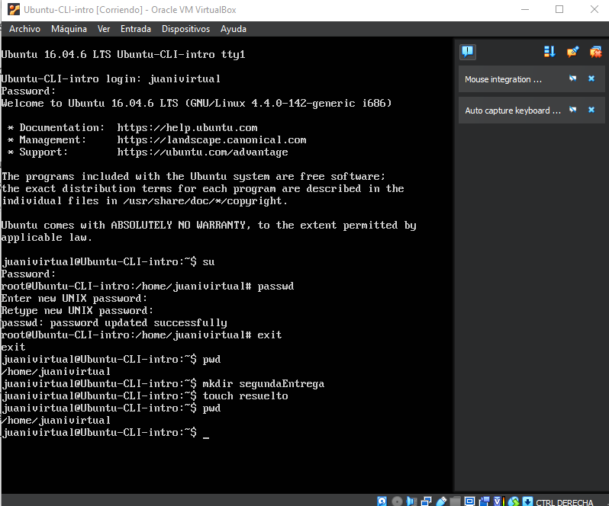

* Escribir **en la terminal** el comando **apt install cowsay**.
* **Escribir en la terminal** el comando **cowsay “ Hola mundo”**

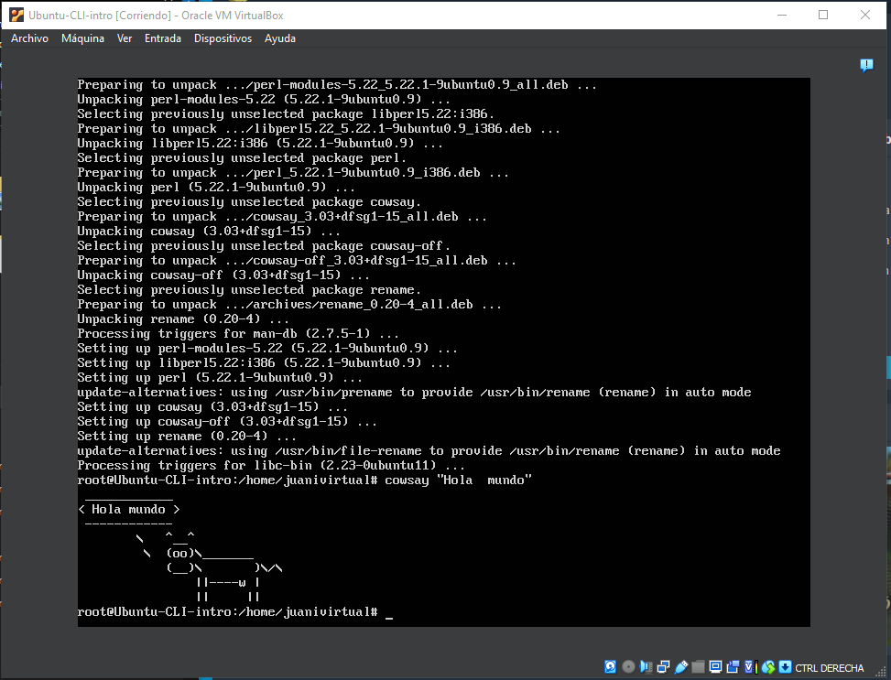

* Escribir **en la terminal** el comando **sudo apt install fortune**
* Escribir en la terminal **fortune.** 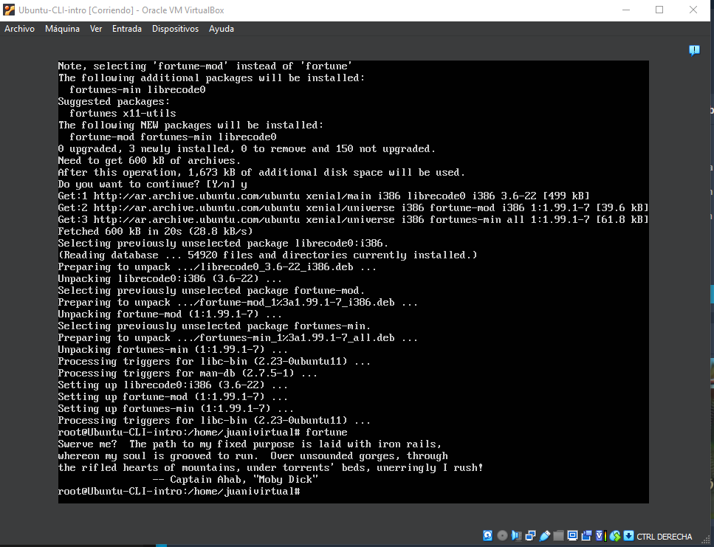
* **fortune | cowsay**

